党员活动

2021年2月4日，村两委班子，党员志愿者在村内义务打扫卫生。

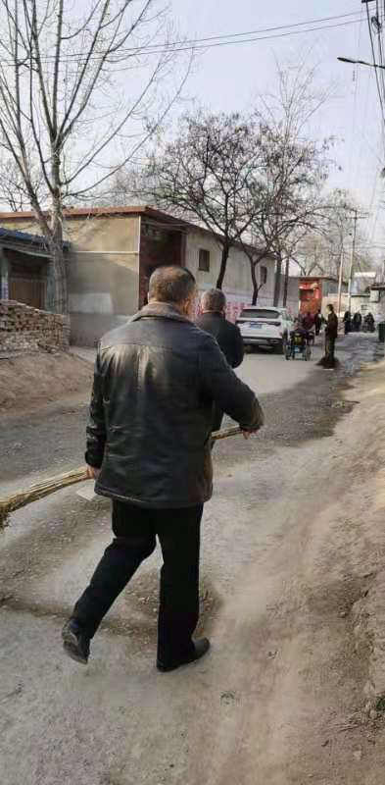

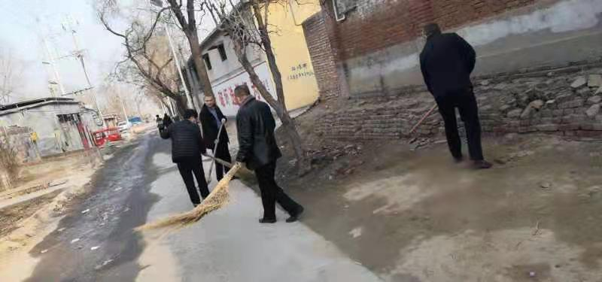

2021年3月30日，两委干部党员代表，到台前县南孟村参观集体经济